DIOCESI DI ALBA - PARROCCHIA Santi COSMA E DAMIANO
POSTULAZIONE GENERALE SOCIETA’ SAN PAOLO
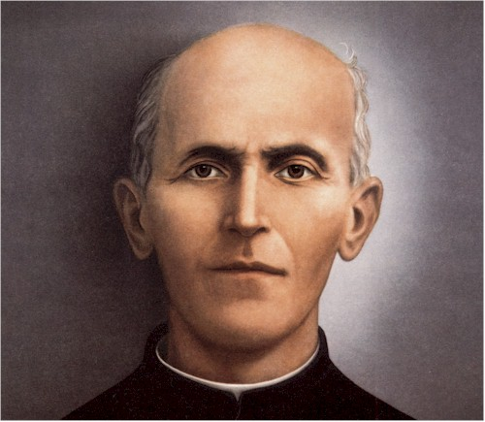

Incontrare i testimoni per vivere il vangelo oggi
Il Canonico Francesco Chiesa nella realtà albese agli inizi del ‘900
ALBA, 5 marzo 2015

Partecipa P. José Antonio PEREZ, postulatore generale SSP
Coordina Battista GALVAGNO

Ore 9.30 in SEMINARIO, Tavola rotonda con Gianfranco MAGGI - Don Renato GALLO - Suor Rosaria Aimo

Ore 19 Celebrazione dei Vespri nel Tempio San Paolo

Ore 21 in VIA MAESTRA 30, I° piano, tavola rotonda con Silvano VALSANIA - Don Massimo SCOTTO - Don Renato GALLO - Suor Rosaria Aimo

Il tutto è più della parte (…). È necessario affondare le radici nella terra fertile e nella storia del proprio luogo, che è un dono di Dio. Si lavora nel piccolo, con ciò che è vicino, però con una prospettiva più ampia.
Papa Francesco - Evangelii Gaudium 235

